ПРАКТИЧНЕ ЗАНЯТТЯ №16

ТЕМА: Google Таблиці: онлайн-редактор електронних таблиць

Google Таблиці — додаток для роботи з електронними таблицями, що входить до складу безкоштовного вебпрограмного пакету програмного забезпечення, пропонованого компанією Google у межах служби Google Диск.

Сервіс доступний онлайн, а також як мобільний додаток для Android, iOS, Windows, BlackBerry, а також як настільний додаток у Google ChromeOS.
Інтерфейс додатка схожий з інтерфейсом Microsoft Excel, що входить до складу Microsoft Office та сумісний з форматами файлів Microsoft Excel.
В режимі реального часу користувач має можливість самостійно працювати з таблицями (редагувати, форматувати тощо), а також надати спільний доступ іншим користувачам для спільної роботи.
Правки відстежуються користувачем, а історія редагувань представляє зміни. Положення редактора виділяється певним для редактора кольором та курсором, а система дозволів регулює, що користувачі можуть робити.

ПРАКТИЧНІ ЗАВДАННЯ:
1. Відкрийте додаток Google Таблиці.
2. Створіть таблицю за зразком:
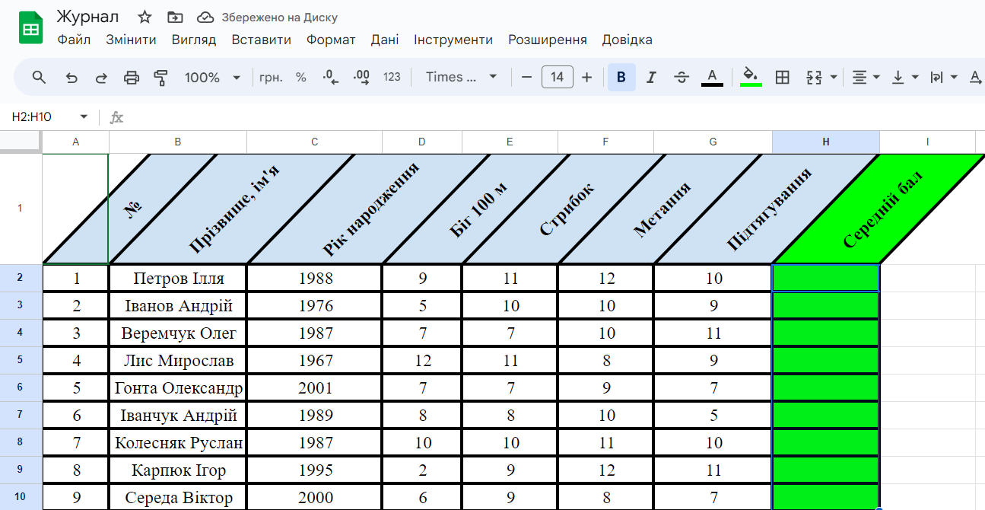
3. Підрахуйте середній бал (останній стовпець таблиці)
4. Створіть стовпчасту діграму за даними таблиці. (Зразок нижче)
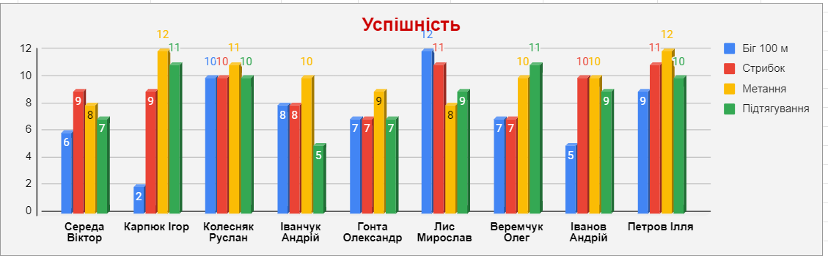
5. Створіть секторну діаграму, що відображає середній бал таблиці. (Зразок нижче)
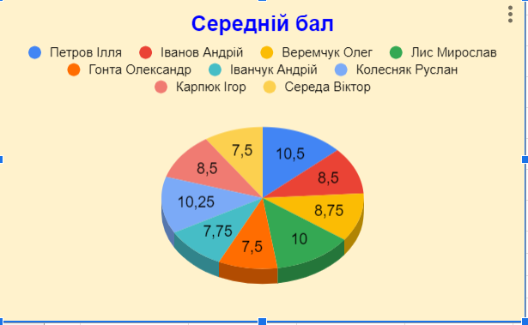
6. До завдання №7 даного файлу додайте покликання на файл Google Таблицю із усіма попередньо виконаними завданнями з можливістю даний файл «Переглядати»
7. Покликання на файл Google Таблицю:

………………………………………………………………………………………..
8. Відправте Практичну роботу №16 (+своє Прізвище) на перевірку.

